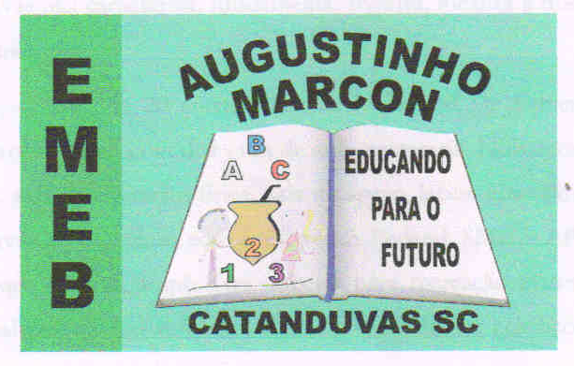
Escola Municipal de Educação Básica Augustinho Marcon
Catanduvas(SC), julho de 2020.
Diretora: Tatiana M. B. Menegat.
Assessora Técnica-Pedagógica: Maristela Apª. B. Baraúna.
Assessora Técnica-Administrativa: Margarete P. Dutra.
Professor: Paulo André Klein.
Disciplina: Música
4º ano

SEQUÊNCIA DIDÁTICA – MÚSICA – 13/07 A 17/07 – 4º ANO

NESSA AULA IREMOS APRENDER COMO AS NOTAS MUSICAIS SE LOCALIZAM NA PAUTA. ONDE FICA CADA UMAS DAS NOTAS MUSICAIS. A NOTA SOL NÓS JÁ ENCONTRAMOS, AGORA PRECISAMOS ENCONTRAR AS DEMAIS NOTAS.
LEIAM COM ATENÇÃO E COPIEM NO CADERNO. QUEM REALIZAR A IMPRESSÃO DO CONTEÚDO, LER COM ATENÇÃO, DEPOIS COLAR NO CADERNO.

AULA 03 Data:
NOTAS MUSICAIS NA PAUTA:
Tendo a posição da nota sol, pode-se deduzir os nomes das outras notas:
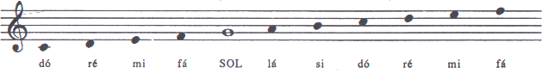
Observem que é uma sequência. A nota que está na primeira linha é a nota mi, e assim segue para as demais, uma nota na linha e a outra no espaço.
As duas primeiras notas, a nota dó e a nota ré, estão abaixo da pauta.
A atividade abaixo vocês precisam prestar bastante atenção. Observem que a primeira nota (fá) está no primeiro espaço. Olhem na figura acima, onde no primeiro espaço encontra-se a nota fá.
Na atividade abaixo vocês precisam observar a imagem das notas na pauta para encontrá-las.

Atividade: Escreva o nome das notas musicais.
